کودکی کاملا بی احساس! + عکس

صورت انسان جایی است که می توانیم احساساتمان را به راحتی از طریق آن منتقل کنیم. تکان دادن ابرو،‌لبخند زدن، ناراحت بودن و پلک زدن های خاص از جمله کارهایی است که می توان با استفاده از حالت صورت انجام داد.
احساسی بودن یکی از اخلاقیات انسان هاست و این افراد معمولا می توانند خیلی سریع خود را درگیر حال خاصی کنند. این افراد بیشتر احساسات را از راه صورت منتقل می کنند.
"پریستون تاسی" پسر بچه دو ساله ای است که به یکی از بیماری های نادر دنیا به نام "سندروم میبوس" دچار شده است. این بیماری باعث می شود تا بیمار به هیچ عنوان صورت خود را حس نکند و از این رو توانایی تکان دادن اعضای صورت خود راندارد.
این بیماری ابتدا از لب ها شروع شده و از لبخند زدن جلوگیری می کند از این رو دیگر بیمار نمی تواند لبخند بزند. با پیشرفت این بیماری قسمت های دیگر صورت نیز کم کار شده و به مرور از کار می افتد. با توجه به این حالت دیگر بیمار نمی تواند احساسات خود را نشان دهد. به این بیماری سندروم بی احساسی نیز گفته می شود.
تنها راه برای رهایی از این بیماری انجام عمل های جراحی مختلف است که هزینه هر کدام از آن ها چند ده هزار دلار خواهد بود. البته این عمل های جراحی نیز نتیجه های درستی ندارند و ممکن است مشکل برطرف نشود.
خانواده این پسر بچه قصد دارند با کمک موسسات خیریه هزینه درمانی این عمل ها را جمع آوری کنند. تحقیقات نشان میدهد در دنیا کمتر از 2000 نفر به این بیماری مبتلا هستند که کوچکترین آن ها نیز "پریستون" است.

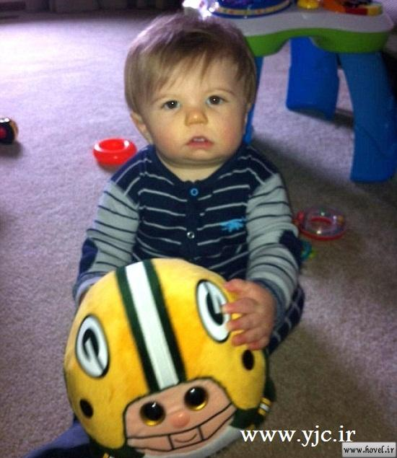

http://www.techshowclick.ir/

